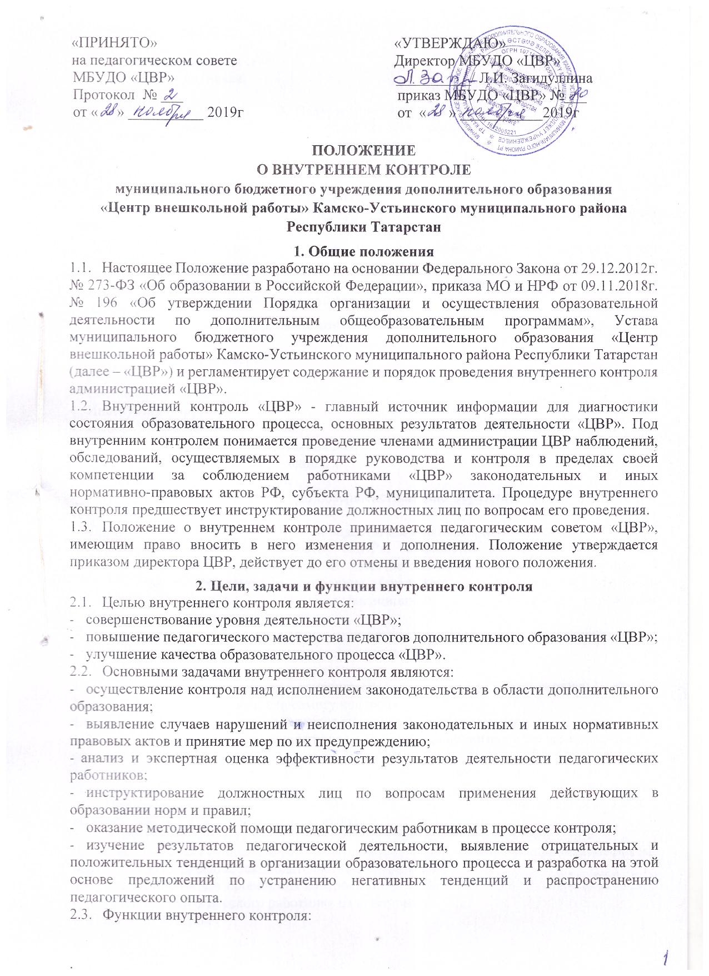

- информационно-аналитическая;
- контрольно-диагностическая;
- корректно-регулятивная.

- Содержание контроля.
- Использование методического обеспечения образовательного процесса.
- Реализация утверждённых дополнительных общеобразовательных программ и учебных планов.
- Ведение документации «ЦВР».
- Уровень и качество знаний обучающихся.
- Соблюдение Устава, Правил внутреннего трудового распорядка и иных нормативных и локальных актов «ЦВР».
- Соблюдение порядка проведения промежуточной и итоговой аттестации обучающихся.
- Охрана здоровья и труда участников образовательного процесса.
- Выполнение требований санитарных правил.

- Организация внутреннего контроля
  - Этапы проверки:
- Определение цели проверки;
- Выбор объектов проверки;
- Составление плана проверки;
- Инструктаж участников;
- Выбор форм и методов контроля;
- Констатация фактического состояния дел;
- Объективная оценка этого состояния;
- Вывод, вытекающий из оценки;
- Рекомендации и предложения по совершенствованию образовательного процесса или устранение недостатков;
- Определение сроков для ликвидации недостатков или повторного контроля.
  - Контроль осуществляет директор «ЦВР», заместитель директора, методист или созданная для этих целей комиссия. В качестве экспертов к участию во внутреннем контроле могут приглашаться сторонние (компетентные) организации, отдельные специалисты (педагоги высшей квалификационной категории других учреждений дополнительного образования детей).
  - Директор издаёт приказ о сроках и цели предстоящей проверки, устанавливает срок предоставления итоговых материалов и его продолжительность.
  - Продолжительность проверок не должна превышать 10 дней.
  - Эксперты имеют право запрашивать необходимую информацию, изучать документацию, относящуюся к предмету контроля.
  - В необходимых случаях проводится анкетирование обучающихся.
  - При проведении планового контроля не требуется дополнительного предупреждения педагога, если в месячном плане указаны сроки контроля.
- В экстренных случаях директор или его заместитель могут провести проверку без предварительного предупреждения.
- При проведении оперативных проверок педагогический работник предупреждается не менее чем за 1 день до проведения проверки.
- В экстренных случаях педагогический работник может не предупреждаться проверяющим о посещении занятий (экстренным случаем считается письменная жалоба на нарушения прав ребёнка, законодательства об образовании).
  - Основаниями для проведения контроля могут быть:
- Заявление педагогического работника на аттестацию;
- Плановый контроль;
- Проверка состояния дел для подготовки управленческих решений;
- Обращение физических и юридических лиц по поводу нарушения в области образования.
  - Результаты проверки оформляются в виде аналитической справки, в которой указывается:
- Дата и подпись исполнителя. Цель контроля;
- Сроки;
- Состав комиссии;
- Какая работа проведена в процессе проверки;
- Констатация фактов;
- Выводы;
- Рекомендации и предложения;
- Где подведены итоги проверки.
  - Проверяемый педагогический работник имеет право:
- Знать сроки контроля и критерии оценки его деятельности;
- Знать цель, содержание, виды, формы и методы контроля;
- Своевременно знакомиться с выводами и рекомендациями администрации;
- Обратиться в вышестоящие органы при несогласии с результатами контроля.
  - Директор ЦВР по результатам контроля принимает решение:
- Об издании соответствующего приказа;
- О приведении повторного контроля с привлечением определённых экспертов;
- О привлечении к дисциплинарной ответственности работников;
- О поощрении работников;
- Иные решения в пределах своей компетенции.

- Методы внутреннего контроля
  - Методы контроля над деятельностью педагога дополнительного образования:
- Анкетирование;
- Тестирование;
- Социальный опрос;
- Мониторинг;
- Письменный и устный опрос;
- Беседа;
- Анализ самоанализа занятия;
- Результаты учебной деятельности обучающихся и др.
  - Методы контроля над результатами учебной деятельности:
- Наблюдение;
- Устный опрос;
- Письменный опрос;
- Письменная проверка знаний (контрольная работа);
- Комбинированная проверка;
- Беседа, анкетирование, тестирование;
- Проверка документации.

- Виды внутреннего контроля
  - Виды внутреннего контроля:
- предварительный - предварительное знакомство с деятельностью педагогических работников;
- текущий - непосредственное наблюдение за образовательным процессом;
- итоговый - изучение результатов работы «ЦВР», педагогов дополнительного образования за полугодие и учебный год.
  - Внутренний контроль может осуществляться в виде плановых или оперативных проверок, мониторинга:

Плановый - внутренний контроль в виде плановых проверок осуществляется в соответствии с утвержденным планом-графиком, который обеспечивает периодичность и исключает нерациональное дублирование в организации проверок и доводится до членов педагогического коллектива перед началом учебного года;

Оперативный - внутренний контроль в виде оперативных проверок осуществляется в целях установления фактов и проверки сведений о нарушениях, указанных в обращениях обучающихся и их родителей или других граждан, организаций, и урегулирования конфликтных ситуаций в отношениях между участниками образовательного процесса;

Мониторинг - внутренний контроль в виде мониторинга предусматривает сбор, системный учет, обработку и анализ информации по организации и результатам образовательного процесса для эффективного решения задач управления качеством образования (результаты образовательной деятельности, состояние здоровья воспитанников, выполнение режимных моментов, исполнительская дисциплина, учебно-методическое обеспечение, диагностика педагогического мастерства и т.д.).

- Формы внутреннего контроля
  - Формы внутреннего контроля:
    - Персональный контроль предполагает изучение и анализ педагогической деятельности отдельного педагога дополнительного образования.
    - В ходе персонального контроля руководитель изучает:
- уровень овладения педагогом технологиями развивающего обучения, наиболее эффективными формами, методами и приема обучения;
- результат работы педагога и пути их достижения;
- способы повышения профессиональной квалификации педагога.
    - При осуществлении контроля руководитель имеет право:
- знакомиться с документацией в соответствии с функциональными обязанностями, рабочими программами (тематическим планированием, которое составляется педагогом на учебный год и может корректироваться в процессе работы), учебными журналами объединений;
- изучать практическую деятельность педагогических работников «ЦВР»;
- проводить экспертизу педагогической деятельности;
- проводить мониторинг образовательного процесса с последующим анализом полученной информации;
- делать выводы и принимать управленческие решения.
    - Проверяемый педагогический работник имеет право:
- знать сроки контроля и критерии оценки его деятельности;
- знать цель, содержание, виды, формы и методы контроля;
- своевременно знакомиться с выводами и рекомендациями администрации;
- обратиться в конфликтную комиссию профкома «ЦВР» или вышестоящие органы управления образованием при несогласии с результатами контроля.
    - Тематический контроль проводится по отдельным проблемам деятельности «ЦВР».
    - Содержание тематического контроля может включать вопросы индивидуализации, дифференциации, коррекции обучения, устранения перегрузки обучающихся.
    - Тематический контроль направлен не только на изучение фактического состояния дел по конкретному вопросу, но и на внедрение в существующую практику технологии развивающего обучения, новых форм и методов работы, опыта педагога.
    - Темы контроля определяются в соответствии с проблемно-ориентированным анализом работы «ЦВР» по итогам учебного года, основными тенденциями развития образования в районе.
    - Члены педагогического коллектива должны быть ознакомлены с темами, сроками, целями, формами и методами контроля в соответствии с планом работы «ЦВР».
    - В ходе тематического контроля осуществляется анализ практической деятельности педагога.
    - Результаты тематического контроля оформляются в виде заключения или справки.
    - Педагогический коллектив знакомится с результатами тематического контроля на заседаниях педсоветов, совещаниях при директоре, заседаниях методических советов.
    - По результатам тематического контроля принимаются меры, направленные на совершенствование учебно-воспитательного процесса и повышение качества знаний, уровня воспитанности, развития обучающихся, исполнительского мастерства.
    - Результаты тематического контроля нескольких педагогов могут быть оформлены одним документом.
    - Комплексный контроль проводится с целью получения полной информации о состоянии образовательного процесса в «ЦВР» в целом или по конкретной проблеме.
    - Для проведения комплексного контроля создается группа, состоящая из членов администрации «ЦВР», эффективно работающих педагогов «ЦВР» под руководством одного из членов администрации.
    - Члены группы должны четко определить цели, задачи, разработать план проверки, распределить обязанности между собой.
    - Перед каждым проверяющим ставится конкретная задача, устанавливаются сроки, формы обобщения итогов комплексной проверки.
    - Члены педагогического коллектива знакомятся с целями, задачами, планом проведения комплексной проверки в соответствии с планом работы «ЦВР», но не менее чем за месяц до ее начала.
    - По результатам комплексной проверки готовится справка, на основании которой директором «ЦВР» издается приказ (контроль за исполнением которого возлагается на одного из членов администрации) и проводится заседание педагогического совета или совещание при директоре.
    - При получении положительных результатов данный приказ снимается с контроля.

